**Révision sur la symétrie axiale**

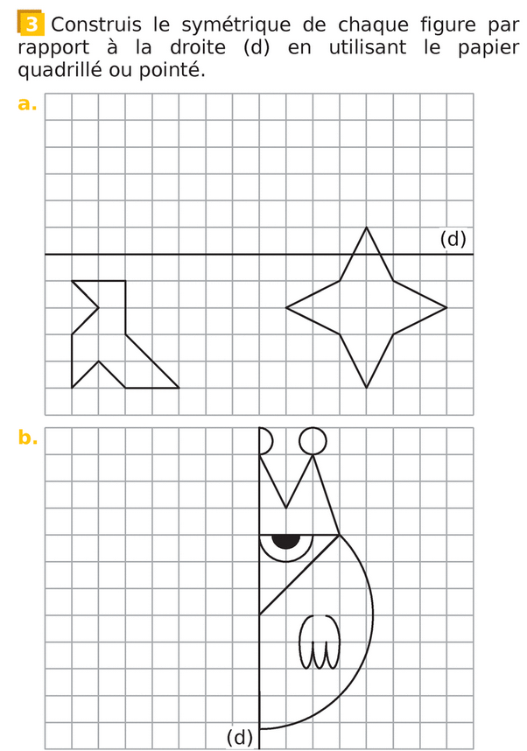**Exercice 1 :**

**Exercice 2 : Exercice 3 :** Construire le symétrique des points suivants par rapport à la droite (d)

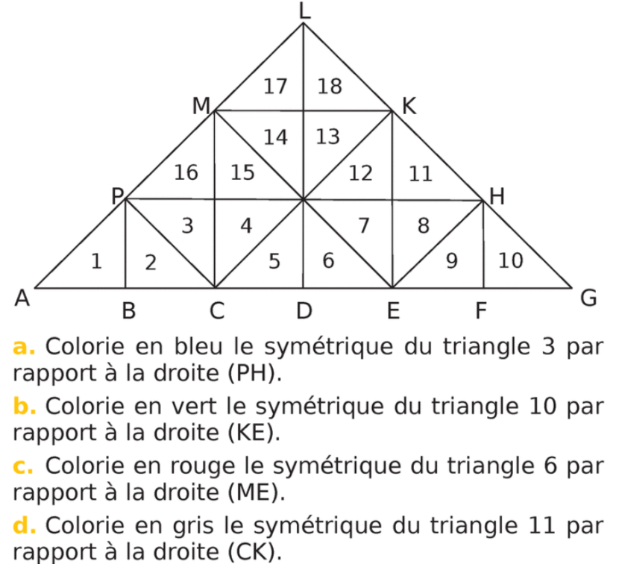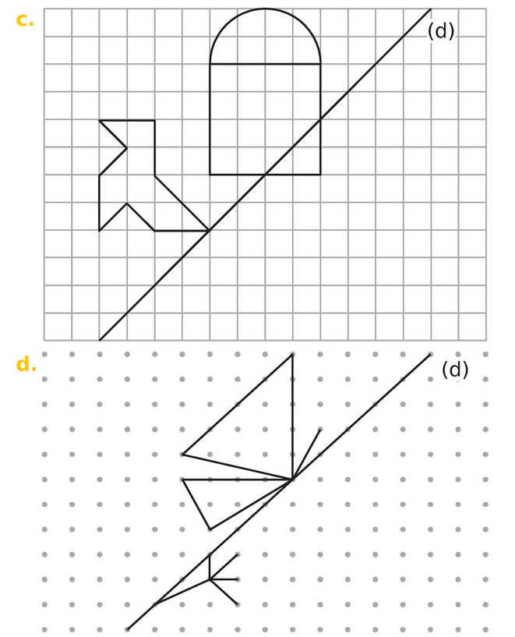

L

G

A

(d)